- Objectifs de la formation

A l’heure actuelle toute la biologie expérimentale dépend en grande partie de la génétique moléculaire dans la mesure où les méthodes de biologie moléculaire ont permis d’affiner les capacités d’analyser et d’unifier les préoccupations de toutes les disciplines de la biologie.
Le génie génétique permet de construire en laboratoire les gènes, de les reproduire et d’étudier leur expression. Les retombées sur l’économie et la société sont multiples et très prometteuses dans de nombreux domaines, en médecine industries alimentaires, pharmaceutiques.

- Profils et compétences visés

L’objectif principal de la formation Licence génétique est de souligner les concepts de base de la génétique ; d’apporter des explications compréhensibles à des sujets complexes au fur et à mesure du développement et des progrès de cette discipline à travers les nouvelles découvertes et leur applications.

- Métiers et domaines visés/ insertion professionnelle

Master-Doctorat-Recherche en Génétique Moléculaire, Oncogénétique, Génétique Moléculaire. Activités professionnelle dans les secteurs spécialisés de santé (laboratoire d’analyse médicales, pharmaceutiques, d’hygiène, contrôle de qualité, industrie et sécurité alimentaire) et de Biotechnologies. Education et enseignement nationale (Moyen et Lycée).

- أهداف مسارالتكوين
في الوقت الحاضر ، تعتمد كل البيولوجيا التجريبية إلى حد كبير على علم الوراثة الجزيئية حيث تمكنت طرق البيولوجيا الجزيئية من تحسين القدرة على تحليل وتوحيد اهتمامات جميع فروع علم الأحياء.
تتيح الهندسة الوراثية بناء جينات في المختبر وإعادة إنتاجها ودراسة تعبيرها. تداعيات على الاقتصاد والمجتمع عديدة وواعدة جدا في العديد من المجالات ، في مجالات الطب والغذاء والدواء.

- المهارات المستهدفة
الهدف الرئيسي من هذا التخصص هو التأكيد على المفاهيم الأساسية للوراثة ؛ لتقديم تفسيرات مفهومة للمواضيع المعقدة مع تطور وتطوير هذا المجال من خلال الاكتشافات الجديدة وتطبيقاتها.

- المهن والميادين المستهدفة / الإدماج المهني

ماستر- دكتوراه البحوث في علم الوراثة الجزيئية. الأنشطة المهنية في القطاعات الصحية المتخصصة (التحليل الطبي ، الصيدلة والنظافة ومراقبة الجودة ومختبر الصناعة وسلامة الأغذية) والتقانات الحيوية. التربية والتعليم الوطني (المدارس المتوسطة والثانوية(

الجمهورية الجزائرية الديمقراطية الشعبية
République Algérienne Démocratique et Populaire
وزارة التعليم العالي و البحث العلمي

- Semestre 5
Unités d’enseignement | Intitulé des matières | Crdt | Coeff
U E Fondamentale | Génétique des Procaryotes | 6 | 3
 | Génétique des Eucaryotes | 6 | 3
U E Fondamentale | Génotoxicologie | 6 | 3
U E Méthodologie | Physiologie Cellulaire et Signalisation | 5 | 3
 | Techniques d’analyses de laboratoire | 4 | 2
U E Découverte | Épigénétique | 2 | 2
U E Transversale | Biostatistiques | 1 | 1
- Semestre 6
Unités d’enseignement | Intitulé des matières | Crdt | Coef
U E Fondamentale | Génétique Quantitative et des Populations | 6 | 3
 | Génétique évolutive | 6 | 3
U E Fondamentale | Biologie moléculaire et génie génétique | 6 | 3
U E Méthodologie | Cytogénétique | 5 | 3
 | Biochimie structurelle et Fonctionnelle | 4 | 2
U E Découverte | Anatomie et physiologie des grandes fonctions | 2 | 2
U E Transversale | Informatique | 1 | 1

Ministère de l’Enseignement Supérieur et de la Recherche Scientifique
كلية علوم الطبيعة و الحياة
Faculté des Sciences de la Nature et de la Vie
Département de Biologie Animae
ليــــسانــــس أكــــاديـــمـــيــة
« علم الوراثة »
Licence Académique
« Génétique »
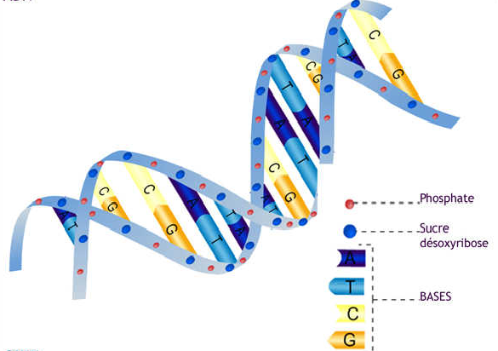
Image

2019-2020

